PRODUŽENI BORAVAK | 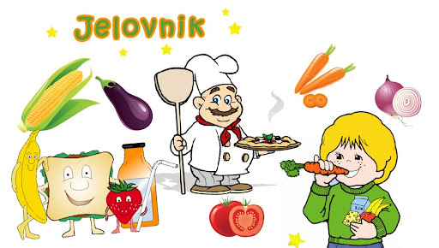  MJESEC: STUDENI 2023.
2.11.2023. | Čokolino | Saft od junetine s tijestom,zelena salata,kruh | Voćna salata
3.11.2023. | Tortilja punjena | Griz na mlijeku,banana | Keksi,mlijeko
6.11.2023. | Pohani kruh, čaj | Njoke u umaku od puretine i povrća,salata | Voćni jogurt  Zobene pahuljice
7.11.2023. | Dan otvorenih vrata | Piroška sa hrenovkom i sok | Dan otvorenih vrata
8.11.2023. | Nema nastave | Nema nastave | Nema nastave
9.11.2023. | Čokoladne kuglice,mlijeko | Rizi-bizi,chrispy-pops,kečap,voće | Puding od čokolade
10.11.2023. | Kruh, čaj  marmelada | Oslić u umaku od rajčice, blitva s krumpirom | Hrenovke u lisnatom
13.11.2023. | Kruh, pašteta  čaj | Pečena vratina, granatir, cikla, kruh, voće | Cornflex,  Mlijeko
14.11.2023. | Palenta, jogurt | Tjestenina s teletinom i povrćem, zelena salata | Kolač od  jogurta
15.11.2023. | Musli, mlijeko | Varivo od piletine i graška, kruh, voće | Sirni namaz,  Mlijeko, kruh
16.11.2023. | Topli sendvič,čaj | Mesne okruglice, pire krumpir, kruh | Voće,  Hladni napitak
17.11.2023. | Čokolino,  mlijeko | Knedle s šljivama, milleram, voće | Kruh, lino lada  Mlijeko
20.11.2023. | Griz, kraš | Bolognase umak s tijestom, zelena salata, voće | Keksi, mlijeko
21.11.2023. | Jaje na oko,  hrenovke,kruh | Rižoto od puretine,mješana salata,kruh,voće | Kompot od voća
22.11.2023. | Čokoladne kuglice | Varivo od junetine, povrća s njokicama, kruh | Kolač, čaj
23.11.2023. | Kruh,namaz,  Jogurt | Pileći bataci s mlincima, kiseli krastavci | Puding od vanilije
24.11.2023. | Pohani kruh,  Mlijeko | Pohani oslić, granatir, tartar umak, kruh, voće | Voćni jogurt  Zobeni keksi
27.11.2023. | Kruh,pašteta,  Čaj | Junetina stroganoff, riža, kruh, kupus, voće | Štrudla sa sirom,napitak
28.11.2023. | Kajgana,kruh  Mlijeko | Tjestenina carbonare, zelena salata, voće | Voćna salata
29.11.2023. | Palenta,jogurt | Grah varivo, kruh, voće | Domaći keksi
30.11.2023. | Čokolino,mlijeko | Pečena piletina, pire krumpir, špinat na mlijeku | Kiflice,mlijeko

